2017年研究生复试心理测试注意事项及流程
注意事项:
1测试前请仔细阅读测试流程的相关说明。
2每个人对这些问题是会有不同看法的，因而如何回答，并没有“对”与“不对”之分，只是表明你的态度，请你要尽量表达个人的意见，不要有顾虑。
3 测试中如果点击速度太快容易出现跳题现象，请注意题号逐个答题。
4 本测试有时间限制，请您在90分钟内完成。

特别提示：请认真阅读注意事项，并真实作答，否则测试结果可能被系统自动判断为无效数据。
如有测试过程异常，请将准考证号、姓名发至xlzx@njmu.edu.cn 。近期工作量巨大，请勿来电询问测试结果。
本网站http://soft.psy.com.cn/2007/yikedaxue/ 将定时公布有效结果名单，请注意查询，无效者可于24小时后内重测1次。
登录http://soft.psy.com.cn/2007/yikedaxue/，先浏览“公告栏”---2017研究生测试说明。

在“系统登录”框中选择：
方 式： “学生/教师” 用户名： 姓名
密 码：考生编号 后6位
输 入： 验证码 ， 点击 进入

进入“心海软件学校管理系统”界面，在页面“左侧”的绿色导航条中点击“心理评测中心”--“心理自测”
特别提示（下图）：个人信息中心--“学号”、“年级”和“院系”已统一设置不得修改 ！ 否则无法测试

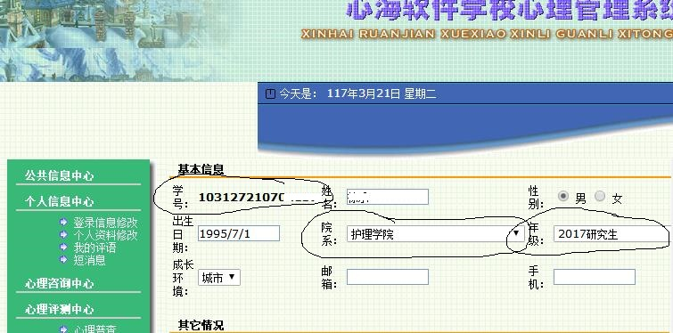

点击右侧问卷作答，请注意提交结果！
如果量表没有出现，可从“心理自测”再次登入或者刷新页面

提交结果 并 退出系统

